Kauklahti-seura ry - Köklaxgillet rf
Toimintakertomus 2024

Vuosikokoukselle 250325

Yleistä

Kauklahti-seura ry - Köklaxgillet rf toimii Suur-Kauklahden alueella, jossa on nykyisin yli 13 000 asukasta.
Suur-Kauklahteen kuuluvat alueet ovat Kanta-Kauklahti, Espoonkartano, Kurttila ja Vanttila.

Sääntöjensä mukaisesti Kauklahti-seura
-edistää aktiivisesti toimialueensa asukkaiden kotiseutuhenkeä ja viihtyvyyttä,
-toimii asukkaiden ja eri yhteisöjen yhdyssiteenä,
-vaikuttaa alueen palveluihin ja elinympäristön laatuun sekä
-edistää yhteistyötä toimialueen päättäjien ja viranhaltijoiden kanssa alueen kehittämisessä.
Kauklahden alue on ollut olemassa pitkään ja ympäri Suur-Kauklahtea näkyy yhä paljon kulttuurihistoriallisia paikkoja.
Tänä päivänä Kauklahden pitkän historian omaleimaisuus ja ympäristö houkuttelevat uusia asukkaita ja palveluita. Väestön kasvu alueella on ollut merkittävän suurta jo yli vuosikymmenen ajan.
Yhteisöllisellä ja yhteisellä toiminnalla sekä monipuolisilla tapahtumilla on Kauklahden ’kylässä’ pitkä perinne. Kauklahti-seuran toimintaa on edelleen tietotilaisuuksista kylätapahtumiin.
Kauklahti-seura ry - Köklaxgillet rf sai Espoo-päivänä 2018 kaupungilta Vuoden Yhteisö -palkinnon. Kauklahti sai samana vuonna Kotiseutuliiton valtakunnallisen palkinnon, Vuoden Kaupunginosa 2018-kunniamaininnan. Merkittävä tunnustus oli vuoden mittainen ja ensimmäinen espoolaiselle kaupunginosalle myönnetty.
Perinteisestä toiminnoista mainittakoon Kauklahti-päivä ja silloin jaettava Vuoden Kauklahtelainen-kunniamaininta. Vuoden 2023 kunniamaininnan sai Windows95man aka UkkeliKeisteri aka Teemu Keisteri.

Toiminta

Toimintaa oli jälleen laajasti eri osa-aluilla.
Vaikuttamistyötä tehtiin aktiivisesti alueen niin kaavoitushankkeiden kuin myös katu- ja puistohankkeiden tiedonvälittäjänä ja otettiin vastaan kommentteja.
Kerättiin tietoja alueen eri yhtesöllisiltä toimijoilta sekä pienyrityksiltä toiminnasta ja toiminnan vaatimista tiloista, ja kirjelmöitiin saatujen toetojen perusteella Kaupunginjotajalle saadaksemme vanhan Kungsgårdsskolanin kuntalaiskäyttöön. Valitettavasti vastausta ei saatu luvatussa ajassa, vuoden 2024 loppuun mennessä.
Vanhan Kungsgårdsskolanin rakennuksen kuntoa ja rakenteita oli kuitenkin aloitettu tutkimaan, sillä ko. selvitystä oli palkattu tekemään arkkitehtitoimisto. Sieltä oltiin Kauklahti-seuraan yhteydessä, koska etsittiin paljon yli 100-vuotiaan koulurakennuksen alkuperäisiä piirrustuksia.
Kauklahti-seura oli nimittäin mukana kevätlukukauden 2022 lopussa, kun koulutyö vanhassa koulurakennuksessa päättyi . Kauklahti-seura otti joitain jo hävitettäväksi määrättyjä tavaroita huomaansa. Näiden tavaroiden joukossa oli kehystetyt alkuperöäiset koulun suunnittelupiirustukset ja mm. opetustauluja.
Omaaa säilöön ottaminen tarkoitti Kauklahti-seuralle tarpeen hankkia oma varastotila, mutta tilan vuokraus oli merkittävä investointi paikallisen kultuuriperinnön säilyttämisen kannalta, minkä yhteydenotto osoitti. Arkkitehtitoimiston henkilön arvio piirustuksista oli, että niiden paikka olisi museon kokoelmissa.

Annettiin virallinen mielipide Yleiskaava 2060-esitykseen sekä ennen sitä osallistuttiin aktiivisesti Yleiskaava 2060:n alueelliseen yleisötapaamiseen sekä kaupunginosayhdistyksille järjestettyyn tilaisuuteen.
Kommentoitiin mm. YLE:lle junavarikon sijaintiehdotuksia sekä kommentoitiin alueen katu- ja puistosuunnitelmia Otakantaa-palvelussa.
Annettiin kommetit Espoon leikkipaikkakyselyyn ja Hulevesitulvariskien alustavaan arviointikerotukseen 2024.
Osallistuttiin Kultuurin tulosyksikön yhdistysiltaan, Espoon ympäristönsuojelun koordinoimaan espoolaisten järjestöaktiivien yhteiseen tapaamiseen sekä kaupunginjohtaja Jukka Mäkelän kaupunginosa- ja omakotiyhdistyksien puheenjohtajille järjestettyyn läksiäiskahvitilaisuuteen Gumbölen kartanoolle kuin myös Kirjastopalveluiden yhdistysiltaan.
Raskaan junavarikon merkintä maakuntakaavassa Mankki-Luomaan Uusimaa2050-kaavassa jäi pysyväksi valitusten käsittelyn jälkeenkin. Ratkaisun myötä Espoo ja Kirkkonummi velvoitettiin keskenään sopimaan pääkaupunkiseudun lähijunaliikennettä palvelevan huoltovarikon sijainti. Työ jatkuu edelleen ja loppuvuonna uudeksi sijaintipaikkaehdotukseksi tuli Näkinmetsän kalliovarikko.
Lasihytin kaavan valituksia ei hyväksytty ja jatkovalitus myöhästyi, joten kaava saa lainvoiman.
Linja-autoliikenne Suur-Kauklahdessa on jatkuva keskustelun aihe ja vuonna 2024 junaliikenteen katkokset touko-syyskuussa toivat esille aivan uuden ongelman, kun ko. junaliikenteen korvaavan linja-autoliikenteen toimivuus oli alueen asukkailta saadun palautteen mukaan huonoa.
Kulkeminen Helsingin suuntaan vaikeutui merkittävästi, pitkittyi ja moni joutuikin siirtymään henkilöauton käyttämiseen.
Kauklahti-seura antoi asiasta palautetta ja toivoo uusien junaliikennekatkosten aikana vuosina 2024-2026 parempaa junaliikenteen korvaavaa linja-autoliikennettä.
Runsasluminen alkuvuosi toi esille jälleen Vanttilan lumenkaatopaikan ongelmat eli runsaan raskaan liikenteen koulun välittömässä läheisyydessä, jossa lumenkaatopaikan sisäänajo sijaitsee.
Vanttilan lumenkaatopaikalle on myönnetty toimenpidelupa toistaiseksi, ja alue on kaavoitustyössä ’maankäytön tarkastelussa’.
Yleiskaava 2060-ehdotuksessa lumenkaatopaikan sijainnille on ehdotettu useampia sijainteja Suur-Kauklahdessakin, ja ehdotuksista yksi sjaitsee edelleen Vanttilassa.
Tapahtumatoiminta:
- aprillipäivänä julkaistiin jälleen tiedote (liitteenä) ja tällä kertaa uutisoinnin aiheena oli Espoonlahden pohjukkaan eli Kauklahden ranta-alueelle sijoitettava uusi huvivenesatana, jonne pääsee isoillakin risteilyaluksilla

-kevään avaus Kauppamäellä oli yritysten ideoima päivä, jossa Kauklahti-seura piti kaikenikäisille suunattua hyonteishotellityöpajaa. Tarvikkeista sai itse rakentaa omanlaisen hyönteishotellin tai tuunata valmiita hotellirakennelmia.

-osallistuttiin urheiluseura Kauklahden Pyrinnön ’potkut kiusaamiselle’-tapahtumaan, joka oli suunmattu alueen koulujen 4-, 5- ja 6-luokkalaisille.
Kysyimme koululaisilta ehdotuksia Kauklahden tapahtumiksi ja toiminteiksi.
-toukokuussa ja elokuussa järjestettiin jälleen suositut puistokirppikset Palttinan nurmialueella. Toukokuussa kokeiltiin iltakirpputoria, joka osoittautui myös suosituksi ajankohdaksi.

-toukokuussa vierailtiin myös Espookartanolla KAMUn opastuksen saattelemana. Kierros kartanon mailla ja puistossa sekä sisätiloihin tutustuminen toi jokaisellle osallitujalle jotain uutta tietoa.

-Espoo-päivänä la 31.8 järjestettiin Palttinan nurmella kaiken ikäisille avoimet kolmen lajin Kauklympialaiset: korkeusrakentaminen (puupalikoista), keihäänheitto (hammastikuilla) ja jalkapallo (pallon tarkkuuspotkua). Kisaan osallistuneiden kesken arvottiin Olympia-teeman mukaisia palkintoja.palkintoja.
Tapahtuma tteutettiin yhteistössä urheiluseura Kauklahden Pyrinnön kanssa.
-Kauklahti-päivää vietettiin 14.9.2024 jälleen yhteisöllisenä tapahtumana kaikkialla Kauklahdessa päätapahtuman ollessa Kauklahden Kappelilla:
Päivän aikana Kauklahti oli osana Viikinkien historiaa ja Keskiajan henkeä:
Kappelisalissa oli Kauklahti-päivän avaus,
Kauklahden Taidekadun avaus,
RADALLA -festivaalin tervehdys Kauklahti-päivään,
Kirkko Kauklahdessa - neljä historian välähdystä, rovasti Antti Kujanpään esitelmä.
Keskipäivällä julkistettiin Vuoden Kauklahtelainen, jonka jälkeen kuultiin
Kärtsy Goes Kuninkaantie-luento Kuninkaantie-opas Kärtsy Hatakan pitämänä.
Sitten siirryttiin Viikinkien aikaan ja historioitsija Harri Hihnala kertoi viikinkiajasta Espoossa.
Salin ohjelma päättyi iltapäivällä Kärtsy Goes Kuninkaantie-konserttiiin, mikä oli tarinallinen konsertti akustisilla soittimilla Muusikko Kärtsy Hatakan esittämänä.
Muualla Kappelin sisällä oli
Viikinkikilpi-työpaja lapsille ja lapsenmieleisille,
Viikinkiajan varusteiden ja asusteiden esittelyä Kalevan Kaartin voimin, Viikinkikorujen työpaja kaikenikäisille,
Tapahtuma-kahvila Kauklahden Marttojen järjestämänä,
Hiljaisuuden luova tila (yhteisötaideteoksen maalaaminen) Kuninkaantien Taiteilijoiden ja Kauklahden Kappelin yhteistyönä.
Kappelin vitriinissä oli esillä Kappelin paikalla sijaitsevan muinaisasutusalueen kaivauslöytöjä sekä Kuninkaantien Taiteilijoiden taidenäyttely Kappelin tiloissa
Pihalla oli yhteisö- ja kirppisalue eli kauklahtelaisia yhdistyksiä ja yhteisöjä esittelypisteineen sekä perinteinen kirpputorialue. ulkona esiintyivät myös Espoon tanssiopiston ryhmät.
Muualla Kauklahdessa oli Yrityksiä ja yhteisöjä toiminnassa, mm.
Halmen leipomo-kahvila avoinna, Kuntosali K3:lla avoimet ovet ja sisäkirpputori , Kauklahden Pyrinnön turnauspelitapahtuma Hansavalkaman kentällä, Ravintola Crussa Trio Mallaskuun keikka ym.ym.
Vuoden Kauklahtelainen julkistettiin ja vuoden 2024 kunniamaininnan sai Windows95man aka UkkeliKeisteri eli monipuolinen artisti ja taitelija Teemu Keisteri.
-Syksyyn mahtui vielä täysimittainen ensiapu-kurssi, jonka järjesti Espoon Kaupunginosayhdistysten liitto, EKYL ja Kauklahti-seuran jäsenillä oli mahdollisuus osallistua.
-marraskuussa järjestettiin Kauklahden Halloween -tapahtuma Åminnen kartanossa yhteistyössä kartanyrityksen kanssa. Ohjelmassa oli lkapsille suunnattu ’kauhukolo’ sekä koko perheen ’kammopolkukierrokset’.
- oltiin jälleen mukana alueen yksinäisille vanhuksille nyt yhdeksättä kertaa järjestetyssä joulukukkien lahjoituskampanjassa.

-Kauklahden Elävä Joulukalenteri eli tapahtumasarja 1.-24.12.2024, jolloin joka päivä jossain päin Suur-Kauklahtea on esitys, tapahtuma tms. tai jopa nettitapahtuma tai nettiesitys. Tapahtumasarja järjestettiin jo yhdeksännen kerran Liitteenä tapahtumatiedot.
Elävän joulukalenterin tiedotus laajeni kuluneena vuonna, kun tapahtumatiedot julkaistiin myös nettilehtenä.

Elävään joulukalenteriin kuuluvaa KYLÄJOULUA vietettiin la 14.12 ja tällä kertaa Kauklahti-seura järjesti ohjelmanumerona ponitalutusta lapsille. Räntäsateisessa säässä lämpimänä säilyivät vain tapahtuma shetlannin ponit. Samaan aikaan ympäri Kauklahtea yritykset olivat jälleen avoinna ja järjestivät omaa jouluohjelmaa.
Tiedotus

Seura on tiedottanut toiminnastaan jäsenille jäsenkirjeillä paperisena ja sähköisesti, mutta pääasiallinen tiedotuskanava on ollut FB-sivut,
www.facebook.com/kauklahtiseura ja instagram- sekä twitter-sivut @kauklahtiseura.
Kauklahti-seuralla on www-sivut osoitteessa www.kauklahti.fi .
Tapahtumista on informoitu sähköisesti myös alueen muita toimijoita, kuten yhdistykset, koulut, kirjasto, kappeli, päiväkodit ja seniorikeskus yms.
Tapahtumatiedotusta on tehty myös perinteisen tolppa- ja tiedostustaulu-mainoksin.

Jo toista vuotta Kauklahti-seura julkaisee kaikkien Suur-Kauklahden alueella järjestettävien yleishyödyllisten ja maksuttomien tapahtumien tietoja oman www-sivunsa tapahtumakalenterissa, ks. https://kauklahti.fi ..

Seura julkaisi syyskuussa ja jmarraskuussa Kauklahden Kylälehti-nimisen vuotuisen tiedotuslehden kokonan sähköisinä nettilehtinä.
Kauklahden Kylälehti 1-2024 linkki
https://indd.adobe.com/view/422b1de9-be93-461a-8241-244a3e24f476
Kauklahden Kylälehti 2-2024 (Elävä Joulukalenteri 2024 -tapahtumat) linkki https://indd.adobe.com/view/f3ab7a27-eaa5-46f4-bffa-be67d78ca338

Yhteistyö

Kauklahti-seura toimii aktiivisena jäsenenä Espoon Kaupunginosayhdistysten liitto EKYL ry:ssä ja Pro Espoonjoki ry:ssä.

Kauklahti-seura kuuluu myös kaupunginosayhdistysten kattojärjestöön, Suomen Kotiseutuliittoon.
Vuonna 2024
-EKYL ry:n hallituksen jäsenenä toimi hallituksen jäsen Hanne Österberg ja
-Pro Espoonjoki ry:n hallituksen kutsujäsenenä toimi puheenjohtaja Juha Hatakka.
Toimintavuonna 2024 Kauklahti-seura teki laajaa yhteistyötä muiden yhteisöjen, erilaisten ryhmittymien, yritysten ja viranomaistahojen kanssa. Yhteistyön aiheena oli mm. tapahtumat ja vaikuttaminen (mm.lausunnot).
Hallinto ja Talous

Seuran varsinainen vuosikokous pidettiin 27.3.2024 Kauklahden Elä ja asu -seniorikeskuksen palvelukeskuksella.
Seuran hallituksen puheenjohtajaksi valittiin jatkamaan Juha Hatakka.
Uuteen hallitukseen valittiin varsinaisiksi jäseniksi kolme henkilöä, Heli Halava, Heidi Hatakka ja Hanne Österberg.
Varajäseniksi valittiin Heli Parjanen, Stig Salin ja Anna-Leena Solhagen.
Hallitus järjestäytyi ja valitsi varapuheenjohtajaksi Heli Halavan ja sihteeriksi sekä rahastonhoitajaksi hoitajaksi Hanne Österbergin.
Hallitus piti vuonna 2024 yhteensä 10 varsinaista kokousta.
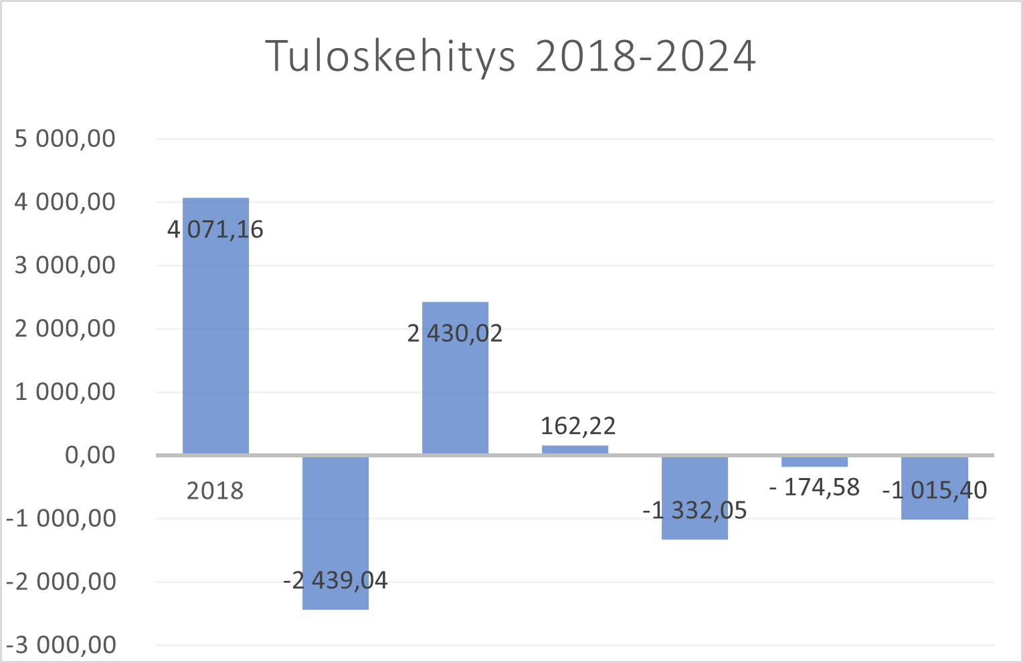

Talous toimintavuonna 2024 oli vakaa tuloksen näyttäessä -1015,40
euron alijäämää (v.2024 alijäämä oli -114,58 euroa). Taseen loppusumma on 10 398,90 euroa (v.2023: 11 322, 08 euroa.
Toiminta rahoitettiin jäsenmaksuilla, Espoon Kaupungin kulttuurin tulosyksikön myöntämillä vuosi- ja projektiavustuksilla sekä Kylälehden mainostuotoilla.
Jäsenmäärän kehitys oli vähäistä ja kannatusjäsenmäärä vaihtelee aina Kylälehden mainosmyynnin mukaisesti.
Kauklahti-seuran toiminta on matalan kynnyksen toimintaa ja suuntautuu kaikille asukasryhmille vauvasta vaariin – tapahtumissa ei edellytetä jäsenyyttä muutamaa poikkeusta lukuunottamatta.

Jäsenmäärä 31.12.2024
 |  |  | 2024 | 2023 | 2022 | 2021
Varsinaiset jäsenet |  |  | 142 | 134 | 130 | 120
Kannatusjäsenet |  |  | 12 | 21 | 20 | 16
Yht. Jäsenmäärä |  |  | 154 | 155 | 150 | 136
Jäsenmaksuilla, 12 euroa varsinainen jäsen ja 50 euroa kannattajajäsen, ei kateta perustoiminnan kuluja, ja varsinaisen toiminnan kulujäämä on negatiivinen.

Kauklahti-seura on toimintansa alkuajoista lähtien lahjoittanut vuosittain stipendit alueen eri kouluasteille. Nykyisin Kauklahdessa on viisi koulua: Kauklahden koulu (yläkoulu), Hansakallion koulu (alakoulu), Kungsgårdsskolan (alakoulu), Vanttilan koulu (alakoulu), Vanttilan koulu (yläkoulu).
Tämä vaatii riittävää varautumista taloudellisesti toimintavuodesta riippumatta.
Hallitus seuraa taloutta tarkasti ja miettii jatkuvasti uusia keinoja tulorahoituksen lisäämiseksi.
Kauklahti-seura kiittää kaikkia yhteistyökumppaneitaan ja mainostajia vuodesta 2024.

Espoo 6.3.2025

Hallitus

****************************
LIITE 1.
Elävä Joulukalenteri Kauklahdessa 2024 jo 10. kerran!
LUUKKU 1
Aloita joulunajan vietto kaupunginpuutarhalla su 1.12.2024 klo 14-16
Tervetuloa perinteiseen joulun avaukseen Espoon kaupunginpuutarhalle Vanttilaan!
Iloisessa joulutapahtumassa pääset virittäytymään joulutunnelmaan glögin, joulutorttujen, makkaran ja
joulumusiikin siivittämänä.
Iso joulukuusi saa jälleen valot ylleen näkyen koko Joulun ajan yli Vanttilan laakson.
Kierrä myös omatoiminen tonttupolku ja tapaa Joulupukki!
Tonttupolun tehtävät sopivat niin pienille kuin isoillekin jouluttajille.
Tuotot ruoka- ja juomakojuilta menevät koulun oppilaiden hyväksi. Maksutapoina MobilePay ja käteinen.
Paikkana Kaupunginpuutarha, os. Vantinpuisto 11
Järjestäjä Vanttilan koulun vanhempainyhdistys, Kaupunginpuutarha
LUUKKU 2
Perheiden tapahtuma safkaa ja seuraa-illassa Kappelilla ma 2.12.2024 klo 17-19
Ohjelmassa ruokailu, laulutuokio (kauneimpia joululauluja), lyhyt hartaus, askartelua ja tekemistä eri ikäisille.
Paikkana Kauklahden Kappeli, os. Kauppamäki 1
Järjestäjä Kauklahden Kappeli
LUUKKU 3
"Yhdessä tehty" Kauklahti-päivän taideteos esillä Kappelin aulassa alkaen ti 3.12.2024
Tätä teosta oli moni kauklahtelainen tekemässä Kauklahti-päivänä 14.9.2024 Kappelilla. Teos löytyy naulakoiden takana ja on nähtävillä Kapelin aukioloaikoina.
Paikkana Kauklahden Kappeli, os. Kauppamäki 1
Järjestäjä Kuninkaantien Taiteilijat
LUUKKU 4
Muistatahan, että voit osallistua lahjoituskampanjaan alueen yksinäisille vanhuksille
Osta kukka tai osuus siitä ja ilahduta alueen yksinäistä vanhusta!
Osta kukka tai osuus siitä 17.12.2024 mennessä ja joulun alusviikolla kotihoion luotettu ja vanhuksen tuntema henkilökunta toimittaa kukkalähetyksen vanhuksen yksityisyyden turvaten perille!
Kauklahti-seura yhdessä Länsi-Uudenmaan hyvinvointialueen Kauklahden kotihoidon kanssa
toteuttaa kukkalahjoitukset yksinäisille vanhuksille Kauklahden Kukan kanssa jouluksi 2024
Paikkana Kauklahden Kukka, Hansatie 26
LUUKKU 5
Temppurata lapsille Kylätalo Palttinalla to 5.12.2024 klo 10.30 -11.30
Paikkana Kylätalo Palttinan Asukaspuisto, os. Tegelhagen 4
Järjestäjä Kylätalo Palttinan Asukaspuisto.
LUUKKU 6
Espoon Itsenäisyyspäivän juhlakonsertti pe 6.12.2024 klo 14.30-16.00
Espoon kaupunki kutsuu kaikille avoimeen Itsenäisyyspäivän juhlakonserttiin, joka välittää yhteisöllisyyden ja musiikin riemua ja 25. kerran.
Ohjelmistossa klassinen ja kevyt musiikki nivoutuvat yhteen. Orkesterina soittaa Tapiolan nuoret sinfonikot johtajanaan Erkki Lasonpalo. Lavalle nousevat myös Club for Five, Tuuletar ja Annika Leino.
Tapahtumassa jaetaan alussa myös vuoden 2024 Espoo-mitalit.
Linkki tapahtumaan on saatavilla tapahtumapäivänä os.
Itsenäisyyspäivän juhlakonsertti | Kaupunkitapahtumat Espoo | Espoon kaupunki
LUUKKU 7
”Valo pimeässä” - Miri Rantion joulukonsertti la 7.12.2024 klo 19
Miri Rantio, laulu ja Make Perttilä, kitara. Klassikoita ja uudempia joululauluja.
Vapaa pääsy, käsiohjelmasta maksu 10 e.
Paikkana Kauklahden Kappeli, os. Kauppamäki 1
Järjestäjä Kauklahden Kappeli
LUUKKU 8
Esbo sångkör: Kom med hoppets glädjeord su 8.12. 2024 klo 18
Esbo Sångkör: Joulukonsertti
Barbro Smeds, dirigent. Mauriz Brunell medverkar.
Fritt inträde, programblad 15 e. Vapaa pääsy, käsiohjelmasta maksu 15 eur.
Paikkana Köklax Kapell, Handelsbacken 1
Kauklahden Kappeli, os. Kauppamäki 1
Järjestäjä Esbo Svenska Församling
LUUKKU 9
Tule mukaan laulamaan Lasten kauneimpia joululauluja Kappelilla ma 9.12.2024 klo 18.00
Paikkana Kauklahden Kappeli, os. Kauppamäki 1
Järjestäjä Kauklahden Kappeli
LUUKKU 10
Kauklahden VPK ti 10.12 .2024 klo 18-19
Suunnista Lasihytin kaupan pihalle, joss paloauto miehistöineen päivystää (Huom! paloauto hälytysvalmiudessa) ja mukana myös VPKn nuoriso-osasto. Jaossa ehkä jotain heijastavaakin . Paikkana K-supermarket Lasihytti, os. Lasihytti 2
Järjestäjä Kauklahden VPKn nuoriso-osasto
LUUKKU 11
Espoon kuvataidekoulu, Kauklahden toimipiste, ke 11.12.2024 klo 19.00
Kuvataidekoulun oppilaiden joulun ikkunateos on nähtävillä aina 9.1.2025 saakka.
Paikkana Espoon Kuvataidekoulu, Kauklahti, Klippinkitie 1
Järjestäjä Espoon Kuvataidekoulu, Kauklahti.
LUUKKU 12
Kauklahden Pyrintö järjestää ohjelmaa K-supermarket Lasihytissä
sisällä ja ulkona to 12.12.2024 klo 12-19
Klo 12.00 alkaen joulukorttipaja ja fanituotteita myynnissä
Klo.17.00-19.00 Joulupukki ja pelaajia vierailulla
Paikkana K-supermarket Lasihytti (sisällä ja pihalla), os. Lasihytti 2
Järjestäjä Kauklahden Pyrintö
JA
Kiungsgårdsskolans Lucia på Valhalla to 12.12.2024 kl 18.00
Perinteinen Kungsgårdsskolanin kolmasluokkalaisten Lucia-juhla Valhallan nuorisoseuraintalolla.
Kungsgårdsskolnasa treor kommer och lussar till Valhalla på luciadagen. Köklax marthakrets står för serveringen och för försäljning av bakverk, så ta gärna med lite kontanter. Efter luciauppträdandet så sjunger vi lite juliga allsånger med Tomas Höglund och Andreas Nygård.
Esbo Västra Ungdomsförening önskar er välkomna med!
Paikkana Nuorisoseuraintalo Valhalla, Valhallantie 14/ Valhallavägen 14
Järjestäjinä Esbo Västra Ungdomsförening, Köklax Marthakrets, Kungsgårdsskolan
LUUKKU 13
Somepersoona Jabun kokkikerho Kauklahden nuorisotilalla pe 13.12.2024 klo 18–20
Soveltuu 12-17-vuotiaille. Etukäteisilmoittautumista ei tarvita.
Huom! Jos kokkailu ei kiinosta, on samana päivänä muutakin ohjelmaa: Puuhakerho klo 14–16, kohderyhmä 9-11-vuotiaat, ja Nuorten ilta on klo 17-22, kohderyhmä 12-17-vuotiaat , mutta 6.-luokkalaisten aika päättyy klo 20.
Paikkana Kauklahden Nuorisotila, os. Hansakallio 2, mutta
sisäänkäynti on Hansatien puolella kirjaston alapuolella.
Järjestäjä Espoon nuorisopalvelut, Kauklahden nuorisotila.
LUUKKU 14
KYLÄJOULU la 14.12.2024
Kauklahti-seura tuo kärryajelua ponilla ja ponin silitystä klo 11-13 Palttinan puistoon.
Toisella ponilla (shetlanninponi) vedetään kärryjä pääasiassa lapset kyydissä ja toista ponia (minishetlanninpoini) saa harjata, paijata ja ym. ponitouhuilua yhdessä paikalla olevien kanssa. Ponitapahtuma on maksuton.
Klippinkiaukiolla toriyhdistyksen joulutori klo 10-15.
Halme ja muita yrityksiä avoinna kylällä ja niissä omaa ohjelmaa/tarjouksia.
Paikkana Palttinan nurmialue, Klippinkiaukia, Kauppamäki ja muita yritysten sijainteja.
Järjestäjät Kauklahti-seura ry – Köklaxgillet rf, sp. info@kauklahti.fi , toriyhdistys, yrittäjät
LUUKKU 15
Kahvila ja Joulumyyjäiset Åminnen kartanolla su 15.12.2024 klo 10-16
Kartanon kahvila avoinna ja paikallisia myyjiä Joulumyyjäisissä Åminnen kartanolla.
Paikkana Åminnen Kartano, Åminnentie 7
Järjestäjä Åminnen Kartano, Merirosvot Juhlapalvelu Oy
LUUKKU 16
Koko perheen Metsäinen Tonttupolku Palolammella
ma 16.12.2024 klo 17.30-19
⁠⁠⁠⁠⁠⁠⁠Tonttupolulla etsitään joulutunnelmaa ja rauhoitutaan joulun kiireistä. Metsässä kuljetaan heijastimin merkittyä polkua. Polulle ovat tervetulleita ihan kaikenikäiset. Polulla lapset kulkevat yhdessä aikuisen kanssa. Ota mukaan oma taskulamppu/otsalamppu. Polulle ohjataan Palolammen kuntolaitteilta.
Lähtöpaikkana Palolammen kuntoradan kuntolaitteilta
Järjestäjä Espoon Latu ja Polku
LUUKKU 17
Partiolippukunta Kauka-Kuutit paistavat muurikkalettuja Kylätalo Palttiinan pihalla ti 17.12.2024 klo 17-19 Tule herkuttelemaan paikan päällä paistetuilla muurikkaletuilla ja lämpimällä mehulla. Samalla pääsee tutustumaan paikalliseen partiotoimintaan. Kaikki myyntituotot menevät lippukunnan nuorisotyön hyväksi.
Paikkana Palttinan Kylätalon ja Klippinkitorin kumaus (os. noin Klippinkitie 5 )
Järjestäjä Partiolippukunta Kauka-Kuutit
LUUKKU 18
Nuokun tonttudisco ja muuta mukavaa kaiken ikäisille ke 18.12.2024 klo 16-20
Tonttudisco kaikenikäisille (alle 9-vuotiaat vain huoltajan seurassa), Luvassa jouluista syötävää ja joulumusiikkia.
Paikkana Kauklahden Nuorisotila, os. Hansakallio 2, mutta
sisäänkäynti on Hansatien puolella kirjaston alapuolella.
Järjestäjä Espoon nuorisopalvelut, Kauklahden nuorisotila.
Elävä Joulukalenteri Kauklahdessa 2023 -tapahtumajulkaisun linkki:
https://indd.adobe.com/view/dd48909d-a70b-453c-86b8-216e812fe7f1

LUUKKU 19
Rakastettu ja kaivattu ”tamppaava joulupukki” on jälleen Kauklahden kukassa to 19.12.2024
Pukki tervehtii jokaista sisääntulijaa polkemalla pyörää vimmatusti.
Pukki on tervehtinyt ovesta sisään astuvia asiakkaita noin kolmenkymmenen vuoden ajan. Omistajanvaihdoksen myötä Pukki piti neljän vuoden loman Tina Åbergin hellässä huomassa ja sinä aikana häntä on kaivattu ja ikävöity. Tamppaava pukki on osa Kauklahden kylähistoriaa ja jäänyt lähtemättömästi ihmisten mieliin.
Tänä jouluna se ilahduttaa meitä taas!!!
Ota selfie tai muuten vaan kuva missä ”tamppaava pukki (tai osa pukista näkyy )” ja lisää se Instagramiin hashtagillä #kökkelintamppaavapukki
Jokainen #kökkelintamppaavapukki – merkinnällä oleva kuva Instagramissa osallistuu kukkakimpun (arvo 50 €) arvontaan. arvonta suoritetaan 20.12. klo 10.00. Voittajalle ilmoitetaan myös henkilökohtaisesti voitosta.
Paikkana Kauklahden Kukka, Hansatie 26
Järjestäjänä Kauklahden Kukka
LUUKKU 20
Kauklahtelaisen joulumuorin askarteluhetki pe 20.12.2024 verkossa
Joulumuori askartelee kruunukoristeita joulupöytään. Kauklahdelle kruunu on tuttu symboli, mutta kultaa ja timantteja ei siihen aina tarvita. Kruunukoristeet saa aikaan myös vessapaperirullasta tuunaamalla sekä risuista ja luonnonantimista. Videolla näet idean lautasliinan pidikkeeksi ja paikkakoristeeksi sekä miten risut taipuvat joulupöydän koristeeksi. Video on kuvattu vuonna 2021.
https://www.youtube.com/watch?v=CVm64E1IRvw
LUUKKU 21
Tonttukoirat eli lukukoiramme Kirjastolla Nekku,
Pätkis ja Fiona la klo 14-15.30
Koirakolmikko jälleen paikalla - tavaa tai lue, rapsuta tai halaa - he kuuntelevat ja nauttivat olostaan vieressäsi! Lukukoirat ovat Kirjastolla omatoimiajalla!
Paikkana Kauklahden Kirjasto
Järjestäjänä Kauklahden Kirjasto ja Espoon lukukoirat hihnajatkeineen
LUUKKU 22
Kyläkirkko: Kauneimmat joululaulut ja ehtoollinen su 22.12.2024 klo 12.00
Paikkana Kauklahden Kappeli, os. Kauppamäki 1
Järjestäjä Kauklahden Kappeli
LUUKKU 23
Naapurien Joulu -Joulukonsertti ma 23.12.2024 klo 18
Konsertissa kuullaan rakastettuja joululauluja sekä tunnelmallista sellomusiikkia.
Vapaa pääsy, käsiohjelmasta maksu.
Paikkana Kauklahden Kappeli, os. Kauppamäki 1
Järjestäjä Kauklahden Kappeli
LUUKKU 24
Aattohartaudet suomeksi ja ruotsiksi ti 24.12.2024
Julbön med små och stora klo 11.00.
Aattohartaudet suomeksi klo 13.00 ja 14.30.
Paikkana Kauklahden Kappeli, os. Kauppamäki 1.
Köklax Kapell, Handelsbacken 1.
Järjestää Kauklahden Kappeli, Esbo Svenska Församling

LIITE 2: Aprillipäivän 1.4.2024-tiedote 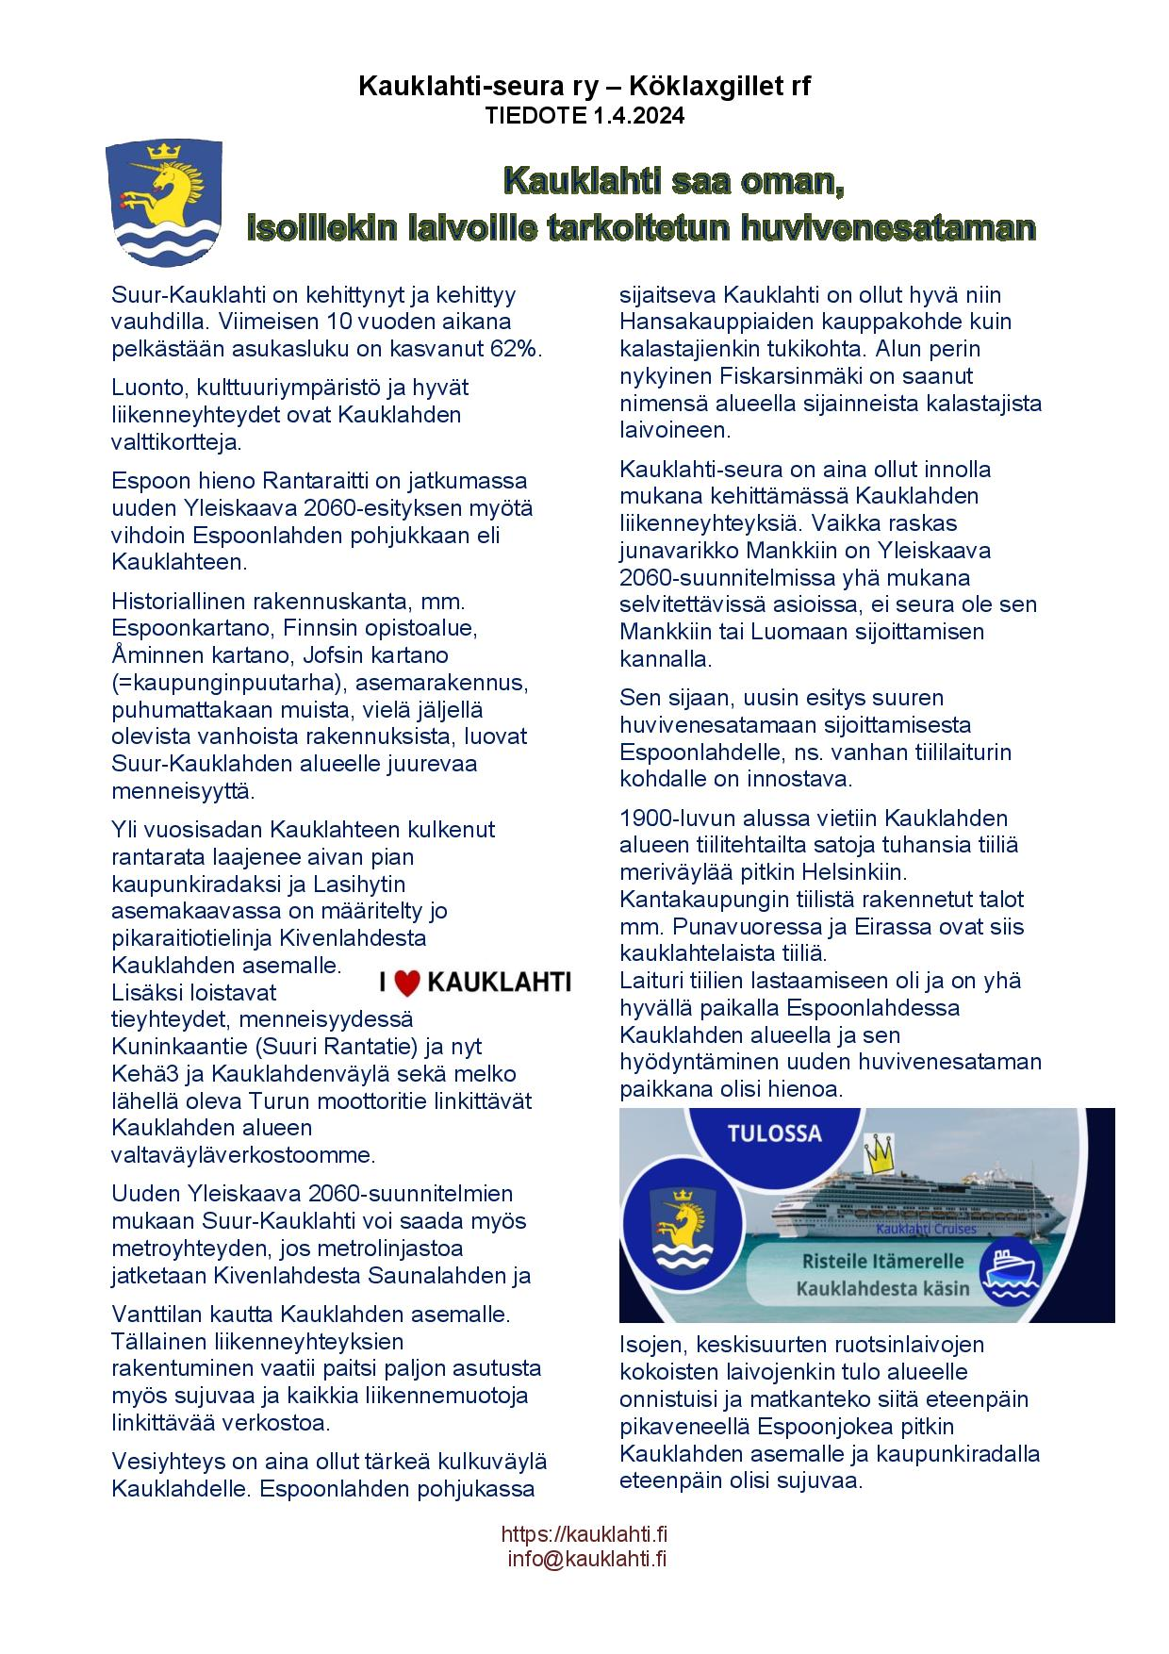
LIITE 3: Avoin kirja kaupunginjohtajalle vanhan Kungsgårdsskolanin saamiseksi kuntalaiskäyttöön
